2019-2020 Bahar Yarıyılı
Sayısal İşaret İşleme
Ödev – 2
Konu : Discrete-Time Fourier Transform
15011702 - ÖZGÜR KAN

Impulse response of the ideal lowpass filter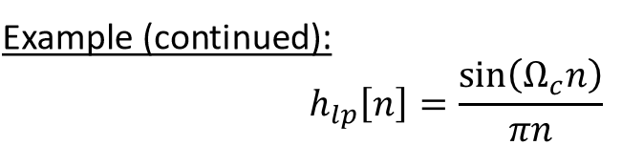
MATLAB KODLARI
clc
clear all;
wc=pi/3;
x=-100:0.01:100;
y = sin(wc*x)./(pi*x);
plot(x,y)
ÇİZDİRİLEN SİNYALLER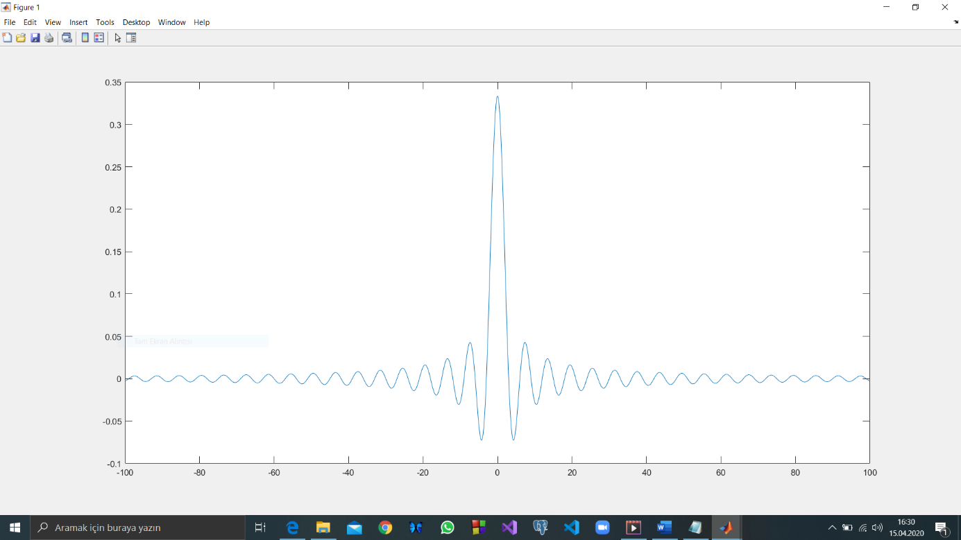
OMEGA C =Pİ/3 SEÇİLMİŞTİR

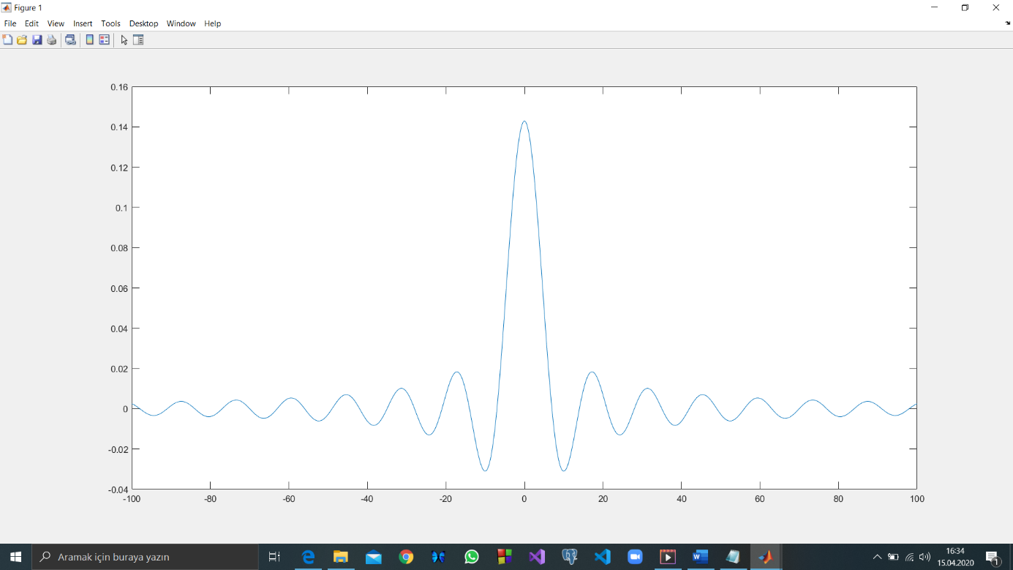
OMEGA C =Pİ/7 SEÇİLMİŞTİR

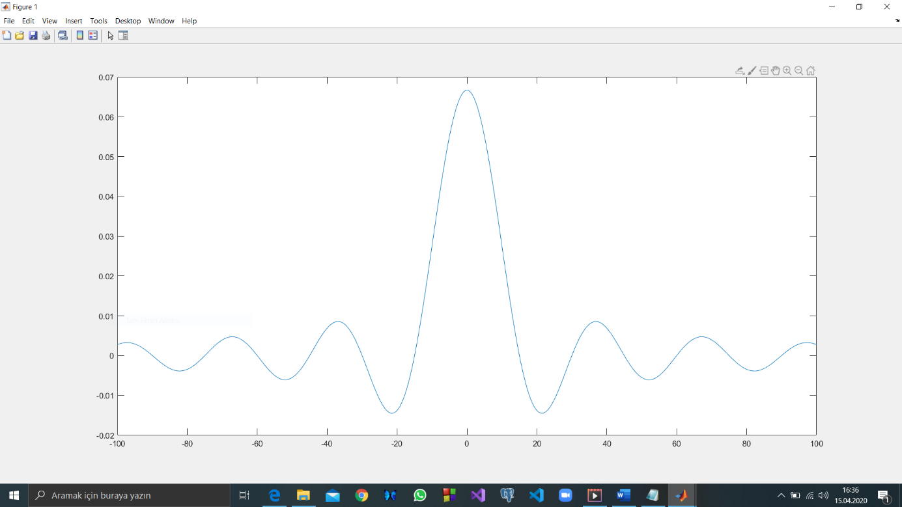
OMEGA C =Pİ/15 SEÇİLMİŞTİR

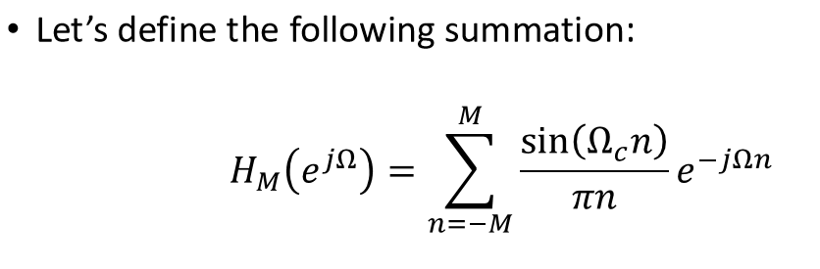
MATLAB KODLARI
clc
clear all;
wc = pi/2;
N =20;
n = -N:N;
h = zeros(1,length(n));

for i = 1:length(n)
h(i) = 2*wc*sinc(1/pi*wc*(i-N-1));
end

w = linspace(-1,1,2^10)*pi;

X = dtft(h,n,w);
plot(w/pi,abs(X))
xlabel('Freq. in \pi units'), ylabel('X(\omega)')

function y = sinc(x)
y = ones(size(x));
isNonZero = x~=0;
y(isNonZero) = sin(pi*x(isNonZero))./(pi*x(isNonZero));
end

function X = dtft(x,n,w)
X = exp(-1j*(w'*n))*x';
end

ÇİZDİRİLEN SİNYALLER
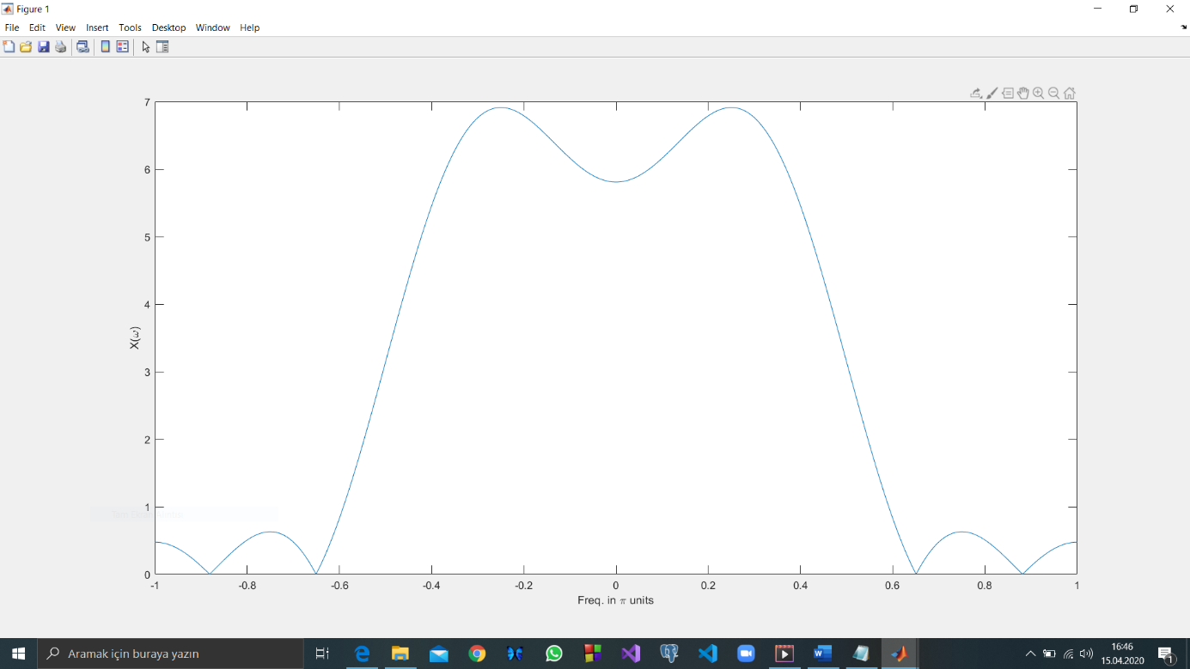
M=3 SEÇİLMİŞTİR

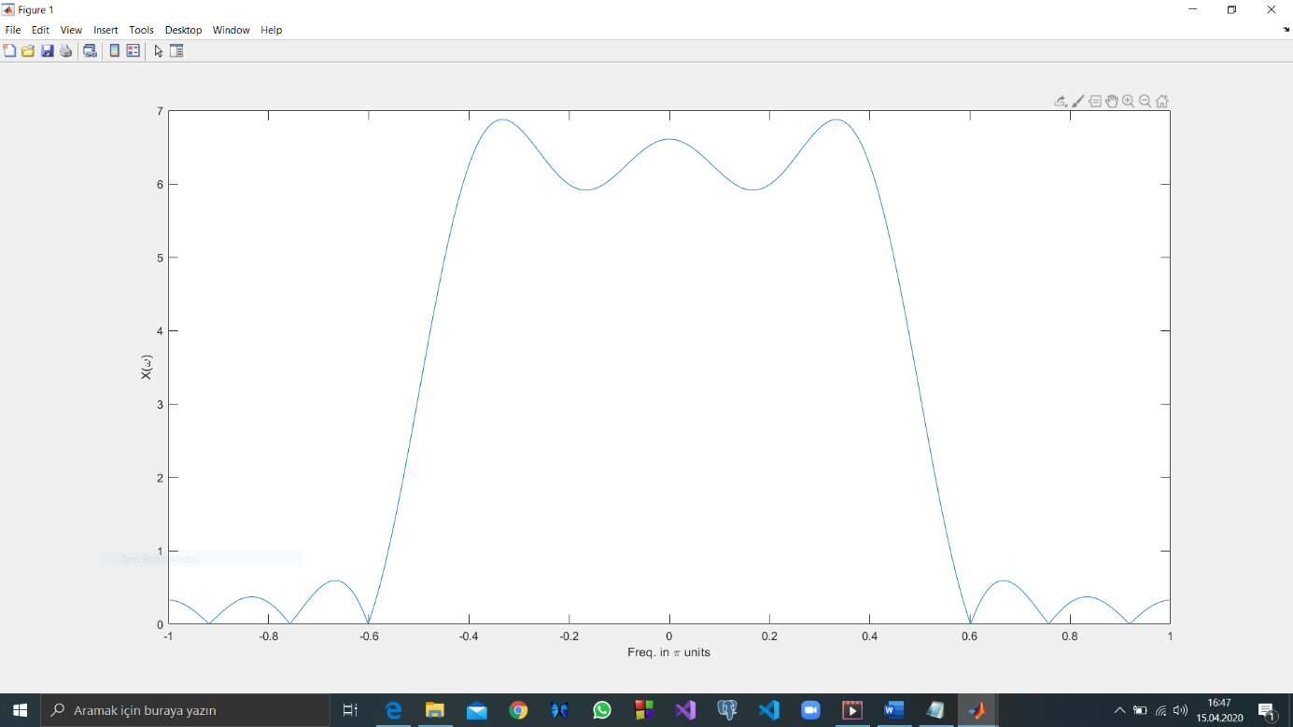
M=5 SEÇİLMİŞTİR

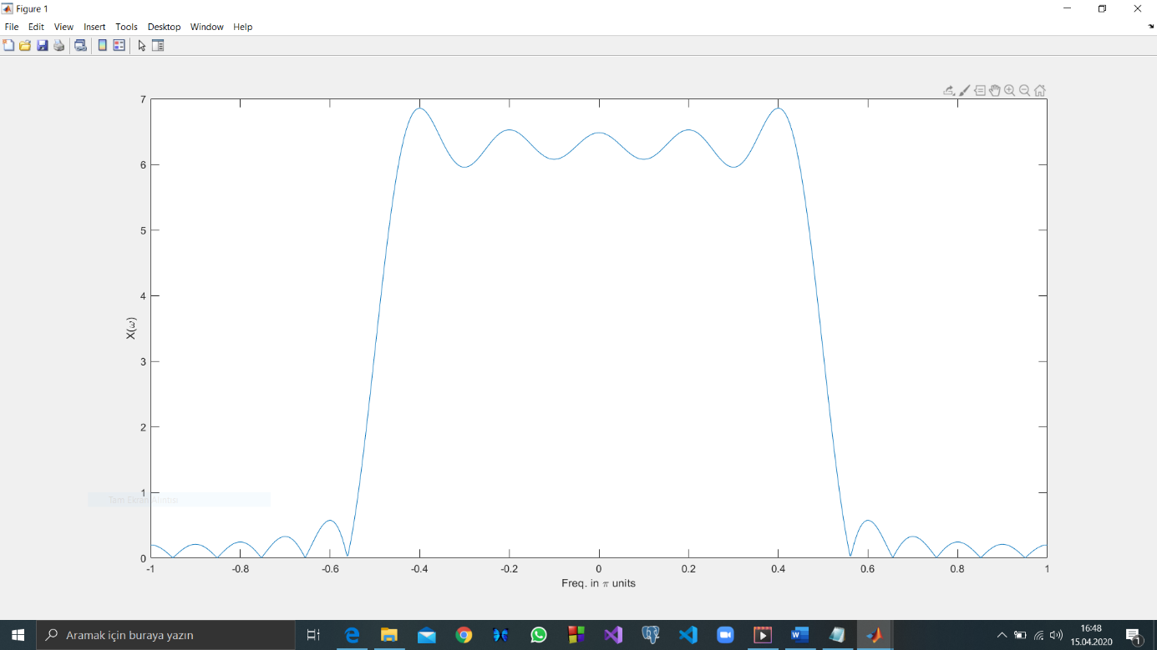
M=10 SEÇİLMİŞTİR

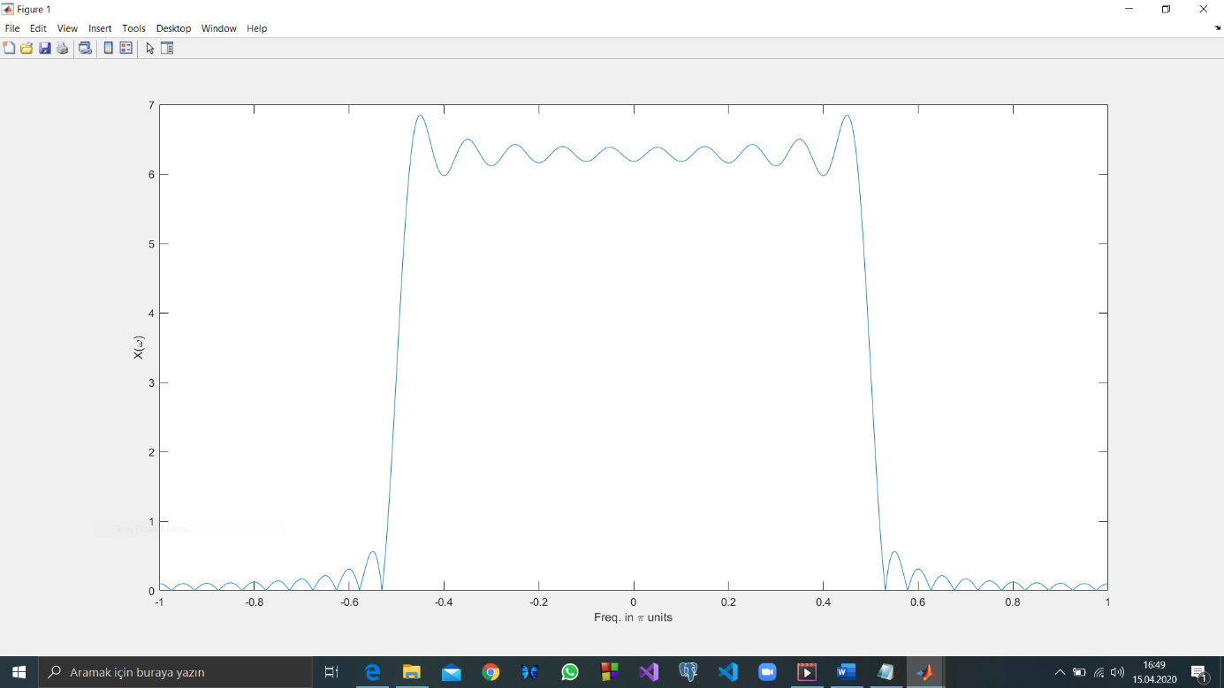
M=20 SEÇİLMİŞTİR

ÖZET
Low-Pass Filter, belirlenen frekansın altındaki sinyalleri geçiren, üstündeki frekansları ise azaltan filtrelemedir.
DTFT, elimizde kesikli ve periyodik olmayan bir ifade varsa ve bu ifadeyi trigonometrik dalgaların toplamı şeklinde yazabilmemizi sağlar.
Ayrık-zamanlı Fourier dönüşümü mutlak toplanabilir diziler için frekans bölgesi gösterimini sağlamaktadır. Ancak, Fourier dönüşümü sonsuz uzunlukta bir dizi için tanımlıdır ve daha önemlisi, sürekli bir değişken olan ω açısal frekansının bir fonksiyonudur. MATLAB kullanırken dizileri sınırlandırmamız ve sınırlı sayıda nokta için değerlendirme yapmamız gerekir. Ayrık Fourier Dönüşümü (DFT) bu problemleri gidermektedir.
Biz sonsuz toplamı yapamayacağımız için toplamı -M ve M arasında sınırlandırdık. Bu durumda fonksiyon 0 değerinde süreksizlik gösterdiği için çizdirdiğimiz fonksiyonda ripple denilen dalgalanmalar oluştu. Her ne kadar örnek sayımızı arttırırsak sıfıra daha çok yaklaşırız fakat süreksizlikten dolayı ripple ortadan kalkmaz.

